Wikipedia Premio Princesa de Asturias de Cooperación Internacional 2015

Wikipedia es una enciclopedia digital de acceso libre creada en 2001 y que está escrita en varios idiomas por voluntarios de todo el mundo, cuyos artículos pueden ser modificados por cualquier usuario.

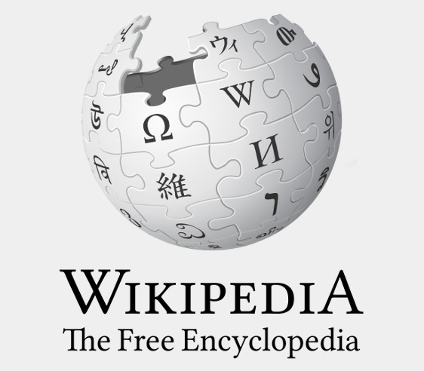

Trayectoria

Wikipedia es una enciclopedia digital de acceso libre creada en 2001 y que está escrita en varios idiomas por voluntarios de todo el mundo, cuyos artículos pueden ser modificados por cualquier usuario. Utiliza la tecnología wiki, que facilita la edición de contenidos y el almacenamiento del historial de cambios de la página. Fundada por el empresario estadounidense Jimmy Wales, con la ayuda del filósofo Larry Sanger, está gestionada desde 2003 a través de la Fundación Wikimedia.

Acta de Jurado

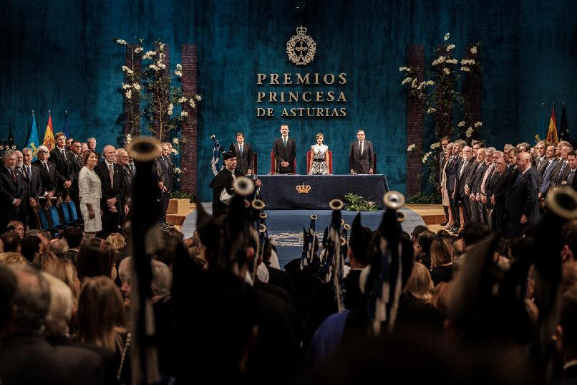
Reunido en Oviedo el Jurado del Premio Princesa de Asturias de Cooperación Internacional 2015, integrado por Enrique Barón Crespo, Eugenia Bieto Caubet, Rosa María Calaf Solé, Pedro Duque Duque, Gloria Fernández-Lomana García, Enrique Fernández-Miranda y Lozana, duque de Fernández-Miranda, Anna Ferrer, Emilio Lamo de Espinosa Michels de Champourcin, Jerónimo López Martínez, Ricardo Martí Fluxá, Rafael Matesanz Acedos, Jaime Montalvo Correa, Juan Carlos del Olmo Castillejos, Marcelino Oreja Aguirre, marqués de Oreja, Francisco Pinto Balsemão, Alfonso de la Rosa Morena, presidido por Gustavo Suárez Pertierra y actuando como secretaria Alicia Castro Masaveu, decide conceder el Premio Princesa de Asturias de Cooperación Internacional 2015 a Wikipedia, la enciclopedia digital de acceso libre creada en el año 2001 por el estadounidense Jimmy Wales.
El crecimiento de Wikipedia, que figura entre los diez sitios más visitados de internet, ha sido continuo con más de 37 millones de artículos en 288 idiomas, incluidas algunas lenguas indígenas. El jurado ha valorado el importante ejemplo de cooperación internacional, democrático, abierto y participativo, en el que colaboran desinteresadamente miles de personas de todas las nacionalidades, que ha logrado poner al alcance de todo el mundo el conocimiento universal en una línea similar a la que logró el espíritu enciclopedista del siglo XVIII.
Oviedo, 17 de junio de 2015

Declaraciones
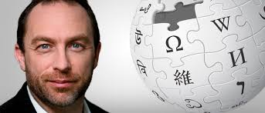
Declaración de Jimmy Wales tras la concesión del Premio Princesa de Asturias de Cooperación Internacional 2015:
“La cooperación es precisamente la esencia de Wikipedia y es un inmenso honor que los Premios Princesa de Asturias lo hayan reconocido. Espero que esto inspire a más personas a involucrarse en la misión de compartir con el mundo la suma de todo el conocimiento”.
Jimmy Wales, fundador de Wikipedia
Declaración de Jan-Bart de Vreede tras la concesión del Premio Princesa de Asturias de Cooperación Internacional 2015:
“En nombre de nuestra comunidad de usuarios de Wikipedia, nos sentimos profundamente honrados al recibir este prestigioso premio. Los Premios Princesa de Asturias reconocen los logros y a las organizaciones que ensalzan y hacen progresar el patrimonio de la humanidad que todos compartimos. Como proyecto colectivo del conocimiento humano común, nos sentimos honrados de que Wikipedia haya sido reconocida con este premio”.
Jan-Bart de Vreede, presidente del Patronato de la Fundación Wikimedia
Declaración de Lila Tretikov tras la concesión del Premio Princesa de Asturias de Cooperación Internacional 2015:
“Wikipedia es un proyecto increíble que ha sido creado por millones de personas de todo el mundo. Nos sentimos honrados de ser reconocidos en la categoría de cooperación internacional, que es la esencia de nuestra misión. Este premio honra a aquellos voluntarios −editores, fotógrafos, escritores y programadores− que hacen que Wikipedia sea posible”.
Lila Tretikov, directora ejecutiva de la Fundación Wikimedia.

Fuente: http://www.fpa.es/es/

